Рекомендательный список литературы
Бакалдин, Виталий. Были у мышки сынишки [Текст] / В. Бакалдин. - Краснодар : Традиция, 2013. - 112 с. - (Библиотека кубанского школьника).
Бакалдин, Виталий. А у нас во дворе [Текст] / В. Бакалдин. - Краснодар : Традиция, 2013. - 88 с. - (Библиотека кубанского школьника).
Бакалдин, Виталий. Времени приметы [Текст] : стихи последних лет (1987-1995) / В.Б. Бакалдин. - Краснодар : Советская Кубань, 1996. - 160 с.
Бакалдин, В. В. Смешинки [Текст] / В. В. Бакалдин ; худож. С. Пономаренко. - Краснодар : Сов. Кубань, 1995. - 16 с. : ил.
Бакалдин, В. Б. Стихи. Поэма [Текст] / В. Б. Бакалдин. - Краснодар : Краснодарский экспериментальный центр развития образования, 1994. - 208 с. : ил.
Бакалдин, В.Б. Улица первой любви [Текст] : Стихи, поэма / В. Бакалдин. - Краснодар : Кн. изд- во, 1986. - 176 с.
Бакалдин, Виталий Борисович (русский писатель; 1927-2009). лампада [Текст] / Б. Н. Ширяев. - М. : Даръ. - 448 с. - (Русская культура).
Бакалдин, В.Б. Избранное / В. Бакалдин. - Краснодар : Раритеты Кубани, 2004. Т.1. [Текст]. - Краснодар : Раритеты Кубани, 2004. - 320 с.
Бакалдин, В.Б. Избранное / В. Бакалдин. - Краснодар : Раритеты Кубани, 2005. Т.2. [Текст]. - Краснодар : Раритеты Кубани, 2005. - 320 с.

Центральная городская библиотека

353290 г. Горячий Ключ,
ул. Ленина, 203/1
Тел.: (86159) 3-74-41
E-mail: biblioteka.gorkluch@gmail.com
www.librarygk.ru

Часы работы
10.00-18.00
Без перерыва
Выходной – понедельник

Последний день месяца – санитарный

МБУК «ЦБС»

Центральная городская библиотека

Отдел методической работы

Виталий Борисович Бакалдин

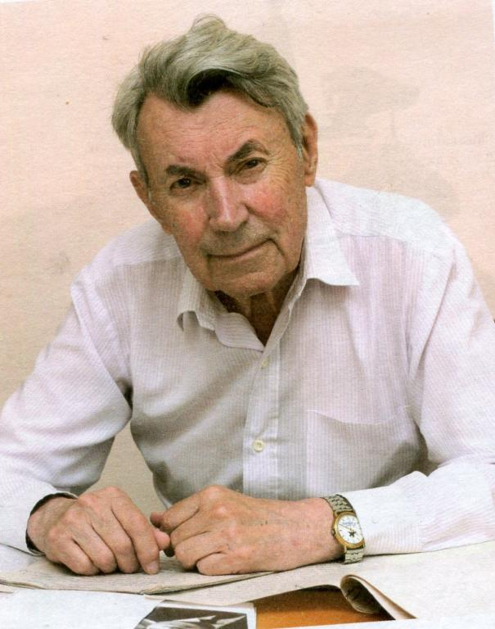

Горячий Ключ

2018

Виталий Борисович Бакалдин

(16.06.1927 – 30.12.2009)
Автор многочисленных поэтических сборников, песен. Член Союза писателей СССР.
Жизнь, трудовая деятельность и литературное творчество Виталия Борисовича Бакалдина связаны с Краснодаром. Здесь он родился 16 июня 1927 года в семье потомственных кубанцев. Профессия отца, инженера-строителя, вынуждала семью часто менять место жительства. Еще мальчиком В. Бакалдин жил в Северной Осетии и Кронштадте, на Черноморском побережье и Дальнем Востоке.
Война застала его в Краснодаре. Полгода оккупации немецко-фашистскими захватчиками города, бои за его освобождение и в районе станицы Абинской, в которых и он принял посильное участие, оставили неизгладимый след в душе пятнадцатилетнего подростка. Затем В.Бакалдин переезжает в город Уссурийск Приморского края, учится там в средней школе. В конце 1945 года он возвращается в Краснодар и поступает в пединститут на факультет русского языка и литературы, который с отличием заканчивает в 1949 году.
Его учительская деятельность проходила в знаменитой на всю страну краснодарской школе № 58. В Краснодаре в те годы печатались и звучали по радио его первые стихи и поэмы, писались статьи, в местных краевых театрах ставились пьесы, исполнялись песни на его слова. В 1952 году в Краснодарском книжном издательстве выходит первый сборник стихов «Моим друзьям».Затем в Краснодаре и Москве издаются новые книги его стихов и поэм. На III Всесоюзном совещании молодых писателей в 1956 году В. Бакалдин был рекомендован, а вскоре и принят в члены Союза писателей СССР.
В январе 1958 года его избирают руководителем Краснодарской краевой писательской организации и в течение десяти лет он возвращался к исполнению этой должности. На протяжении ряда лет был главным редактором еженедельника «Кубань». Много лет редактирует газету «Литературная Кубань», руководит детской творческой студией «Лукоморье» при краснодарском краевом Центре творческого развития и гуманитарного образования, регулярно выступает с новыми циклами стихов и литературной публицистикой.
В творчестве Бакалдина легко прочитывается его жизнь: краснодарское детство, суровые испытания войны, радость мирной жизни, благородный и нелегкий учительский труд, растущая молодость и любовь.
Виталий Борисович Бакалдин — почетный гражданин города Краснодара, заслуженный работник культуры РСФСР, заслуженный учитель Кубани, лауреат литературных премий им. Н. Островского, Е. Степановой, К. Россинского, международной литературной премии им. М. А. Шолохова, Всероссийской премии «Золотой венец Победы», муниципальной премии им. А. Д. Знаменского, лауреат международного фестиваля лирической песни «Эоловы струны», член союза писателей России.
Виталия Борисовича не стало 30 декабря 2009 г. Похоронен на почетном захоронении Славянского кладбища г. Краснодара.

